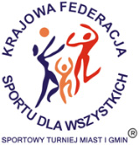 | XXV SPORTOWY TURNIEJ MIAST i GMIN  XI EUROPEJSKI TYDZIEŃ SPORTU dla WSZYSTKICH  26 maja – 1 czerwca 2019 r.  KALENDARZ PLANOWANYCH IMPREZ TURNIEJOWYCH | 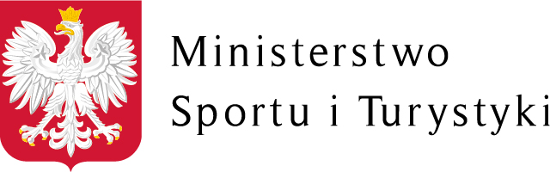
Nazwa miasta / gminy SŁAWNO
Data  imprezy | Nazwa imprezy | Organizator imprezy  (telefon kontaktowy do organizatora) | Miejsce przeprowadzenia imprezy | Godzina
26.05.2019 r. | Gminny Turniej Piłki Siatkowej Drużyn Niezrzeszonych  „ O Puchar Wójta Gminy Sławno” | Urząd Gminy w Sławnie  tel. 44-755-18-53  Lokalni Animatorzy Sportu  Zbigniew Fura , Remigiusz Łubowski | Kompleks Boisk Sportowych „ ORLIK” w Szadkowicach  Szadkowice 44 a | 15.00
27- 29.05.2019r. | Zajęcia sportowe dla dzieci, młodzieży i dorosłych | Lokalni Animatorzy Sportu  Zbigniew Fura , Remigiusz Łubowski  tel.512328286 | Kompleks Boisk Sportowych „ ORLIK” w Szadkowicach  Szadkowice 44 a | 16.00-20.00
30-31.05.2019 r. | Zajęcia sportowe dla dzieci, młodzieży i dorosłych | Lokalni Animatorzy Sportu  Zbigniew Fura , Remigiusz Łubowski  tel.512328286 | Kompleks Boisk Sportowych „ ORLIK” w Szadkowicach  Szadkowice 44 a | 17.00-20.00
01.06.2019 r. | Turniej piłkarski - zabawy i gry sportowe z okazji Dnia Dziecka; oddanie do użytku boiska sportowego w Psarach | Urząd Gminy w Sławnie  sołectwo Psary | boisko sportowe w Psarach | 14.00
01.06.2019 r. | Turniej piłkarski - zabawy i gry sportowe z okazji Dnia Dziecka; oddanie do użytku boiska sportowego Tomaszówku | Urząd Gminy w Sławnie  sołectwo Tomaszówek | boisko sportowe w Tomaszówku | 16.00

